**Dr Srećko Novaković**, Solid, Subotica UDK: 331.1

**Dr Bogdan Laban**, Gradska uprava, Subotica

**Dr Tivadar Bunford**, Masterplast, Subotica Pregledni članak

**POSLOVNA ETIKA MENADŽERA U FUNKCIJI RASTA IMOVINE PREDUZEĆA**

***Apstrakt:*** U praksi, rešenja za probleme koji se tiču etike nisu optimalna. Menadžeri često moraju da se zadovolje rešenjem koje zapravo nije dovoljno dobro ili rešenjem koje će prouzrokovati najmanju štetu za vlasnika preduzeća. Oni su odgovorni za to da postupaju ispravno, ali retko mogu da budu potpuno sigurni u to koji su postupci ispravni, a koji pogrešni. Poslovni svet je vrlo složen. Poslovna etika podrazumeva obavezu da se posao obavi na odgovarajući način i odgovornost za (ne) obavljanje. Menadžeri mobilišu i motivišu zaposlene za bolje performanse i predstavljaju preduzeće u okruženju, te je njihova etika

„nevidljiva“ imovina za vlasnika preduzeća. Dobra etika proizvodi i dobar biznis. Ona nije kontradiktorna sa vlasnikovim ciljem maksimiranja njegovog bogatstva, niti pak sa tržišnim poslovanjem. Izbegavanje povreĎivanja drugih i uvažavanje slobode drugih su etički principi, a poštovanje sporazuma i izbegavanje laganja su principi korektnog tržišnog poslovanja.

***Ključne reči:*** etika, menadžer, odgovornost, poslovanje, preduzeće, poslovna etika,

menadžerska etika, vlasnik.

# Uvod

Poslovni svet se danas nalazi u procesu izuzetno brzih i radikalnih promena (globalizacija privrede, brz porast elektronske trgovine, ubrzan tempo poslovanja, brzo zastarevanje tehnoloških novina, munjevita ekspanzija novih preduzeća na svetskom tržištu) koje čine neophodnim novi način rukovoĎenja. Zato su upravo danas, više nego ikada, potrebni sposobni i veoma elastični menadžeri novog kova. Da li će jedna kompanija biti dovoljno spretna da preživi iznenaĎenja koja nosi sutrašnjica u velikoj meri zavisi od toga da li su njeni lideri - posebno najviše rukovodstvo - sposobni da u uslovima drastičnih promena upravljaju sopstvenim emocijama.1 A ova potreba za novim, podsticajnim menadžerima koji imaju sve veći značaj u vremenu brze tranzicije i dubokih promena, dovela je do naglog razvoja proučavanja menadžera i menadžmenta sa stanovišta socijalne psihologije, sociologije, ekonomije, antropologije i drugih humanističkih disciplina. Menadžeri se svuda suočavaju s imperativima i izmenjenom realnošću usled dubokih, društvenih političkih

1 Novaković, S., (2013), Upravljanje organizacionom transformacijom preduzeća, (monografija), Univerzitet

„Braća Karić“, Fakultet za menadžment, Beograd, str.: 215.

ekonomskih i tehnoloških promena. Naš svet, poslovni svet, nalazi se usred procesa transformacije i tranzicije, koja zahteva novi način rukovoĎenja. U svojim preduzećima susrećemo se sa sve savršenijom elektronskom opremom, širenjem elektronske trgovine, brzom diversifikacijom radne snage, globalizacijom privrede i neumornim ubrzanjem tempa poslovanja - pri čemu se čak i ovo sve brže menja. Ovakva realnost poslovanja čini menadžment sve značajnijim. Emocionalno inteligentni menadžeri znaju kako da upravljaju čak i uzburkanim emocijama što im omogućava da sačuvaju koncentraciju i da jasno razmišljaju i pod pritiskom. Oni ne čekaju da kriza podstakne neophodnu promenu; uvek su fleksibilni i unapred se prilagoĎavaju novim realnostima, umesto da samo reaguju na tekuće krize. Sposobni su da i u jeku velikih promena vide put u bolju budućnost, da tu viziju obrazlože stvarajući rezonancu i da povedu u njenom pravcu.

U tržišnim ekonomijama, kod ocene poslovnog rejtinga preduzeća značajnu ulogu ima i tzv.”nevidljiva”imovina preduzeća, koja nema posebno materijalizovan izraz, te nije ni posebna stavka bilansa stanja. Takva vrsta imovine bitno utiče na veličinu “vidljive”, materijalizovane imovine preduzeća. Čine je alijansna imovina, marketinška imovina, etička imovina i sl. Alijansna imovina potiče od mesta koje preduzeće ima u poslovnim mrežama. Po tom osnovu ostvaruje dobitak od zajedništva, tzv.saradnički dobitak. Marketinška imovina je izražena preko marke proizvoda, preko usluživanja vrednih tržišnih segmenata, preko pozicije meĎu konkurentima i dr. Etičku imovinu čini poslovna etika menadžera i ona je predmet razmatranja u ovom radu. Etika je oduvek deo biznisa, i razgovor o etici u biznisu niti je nov, niti išta različit od razgovora o etici na ma kojem drugom području ljudskog pregnuća. No, ono na šta možemo da se pozovemo kao na pokret poslovne etike jeste relativno skorašnjeg datuma. Pa ipak, pokret je učinio da postane mogućno i poštovanja vredno javno pokretati ova pitanja, i o njima raspravljati ozbiljno i u poslovnom svetu i izvan njega. Pitanje poslovne etike je najvažnije pitanje u radu svih profesionalaca koji se bave odnosima s javnošću i zastupaju svoje poslodavce i klijente pokušavajući da za njihove organizacije izbore podršku javnosti. Izjava o poslovnoj misiji, koja ima obavezujuću ulogu u jednom preduzeću, treba da da usmerenje etičkom ponašanju. Koncept etičkih i moralnih vrednosti mora krenuti od rukovodećeg vrha. Opšti moralni principi kao da su se otuĎili od svakodnevnog poslovanja ili od odnosa s javnošću, pa ipak, svakim danom izgleda da se oni sve više vraćaju na svoje mesto.

# 1. Suština poslovne etike

Kada menadžeri donose poslovne odluke, podrazumeva se da one moraju da budu zasnovane na zakonskim osnovama. MeĎutim, postavlja se sledeće pitanje: Da li su sve legitimne i zakonski zasnovane odluke istovremeno i etičke ? U čemu je razlika izmeĎu etičkih i ostalih menadžerskih odluka ? Razlike izmeĎu “običnih” i etičkih odluka nesumnjivo postoje, a sastoje se u sledećem:

-etičke odluke se donose uvek kada usvojena pravila ne regulišu postupke u situaciji u kojoj se našao menadžer,

-u intenzitetu stavljanja akcenta na vrednosti čoveka kada se donosi odluka.

U donošenju etičkih odluka vrednosni stavovi menadžera imaju prevashodni značaj. Oni su naročito izraženi u slučajevima koji, niti su obuhvaćeni pisanim aktima, niti su se ranije pojavljivali u praksi.

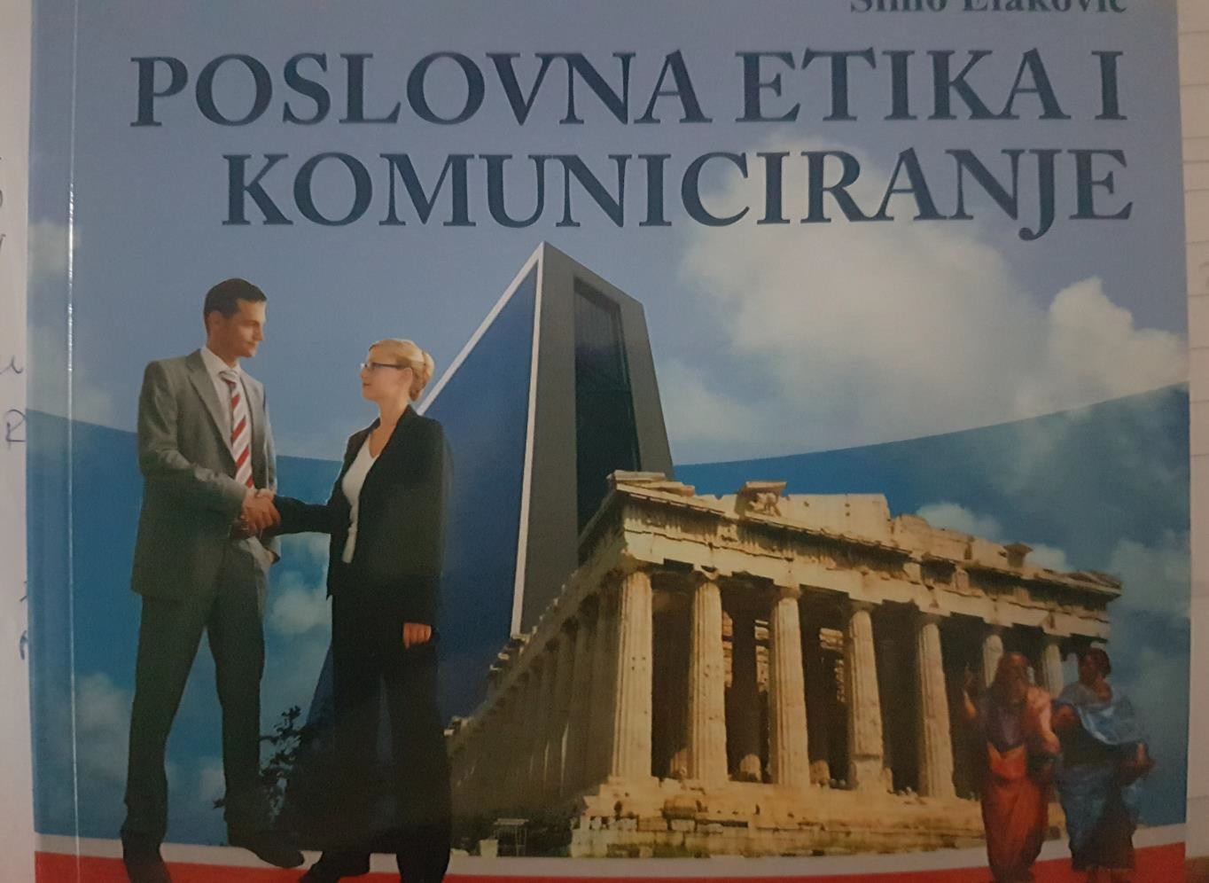

## Slika 1.: Poslovna etika i komuniciranje2

Pod poslovnom etikom se podrazumeva obaveza da se posao obavi na odgovarajući način i odgovornost za (ne) obavljanje. Moralno odgovorna osoba se dosledno obavezuje da posao obavi i spremna je da prihvati odgovornost za neuspeh ili grešku. Razlikuje se prethodna od posledične odgovornosti. Prethodna odgovornost je utvrĎena zakonom ili ugovorom i predstavlja legalni standard ili normu za odgovorno ponašanje. Kada odluke i akcije nisu u skladu sa legalno utvrĎenim normama sledi posledična odgovornost, kao odgovornost za nastale posledice zbog neobavljenog posla ili zbog neadekvatno obavljenog posla. Ona može biti uzročna i agentska odgovornost. Uzročna odgovornost predstavlja direktnu odgovornost, odgovornost za nešto što je uraĎeno ili što je propušteno da se uradi. Agentska odgovornost predstavlja indirektnu odgovornost, odgovornost za izdate naredbe ili za

2 Simo Elaković, Poslovna etika i komuniciranje, Univerzitet Singidunum, Beograd, 2008, str.:1

propušteno izdavanje naredbi. I uzročna i agentska odgovornost mogu biti pripisane i utvrĎene. Pripisana odgovornost je procenjena odgovornost na osnovu procenjenih moralnih faktora, a utvrĎena odgovornost je dokazana odgovornost. Ona postoji, jer je dokazano da se u obavljanju posla odstupalo od važećih standarda, iako se odstupanje moglo izbeći. Priznata odgovornost je priznanje kao realna činjenica, ali se ne prihvata, jer je posao neodgovorno obavljen ili uopšte nije obavljen zbog pritiska ili zablude, kada su stvorene specifične okolnosti. Prihvaćena odgovornost je i priznata i prihvaćena odgovornost za neizvršavanje ili neadekvatno izvršavanje posla. Sve do sada navedene vrste poslovne odgovornosti čine tzv.legalnu odgovornost, jer su regulisane važećim pozitivno-pravnim zakonodavstvom. Odgovornost utvrĎena profesionalnim kodeksom, kodeksom preduzeća ili vlastitom etičkom ideologijom menadžera, a koja je u skladu sa legalnom odgovornošću, predstavlja etičku ili moralnu odgovornost. Ona pak, može biti poslovna etička odgovornost, vezana za prihvatanje i izvršavanje poslovnih obaveza, i lična etička odgovornost, izražena kroz lični sistem vrednosti.

Pet “načela etičke snage”-Cilj, Ponos, Strpljenje, Upornost i Perspektiva; opisali su i za njih se zalagali Kenet Blančard i Norman Vinsent Pil u svojoj knjizi Snaga etičkog menadžmenta, koja ima zanimljiv podnaslov “ne morate varati da biste pobedili”. Pet načela3:

1. Cilj: Misiju naše organizacije saopštava rukovodstvo. Našu organizaciju vode vrednosti, nada i vizija koje nam pomažu da odredimo koje ponašanje je prihvatljivo, a koje nije.
2. Ponos: Ponosni smo na sebe i svoju organizaciju. Sigurni smo da, ako tako osećamo, možemo da

odolimo iskušenju da se ponašamo neetički.

1. Strpljenje: Verujemo da, ako se dugoročno držimo svojih etičkih vrednosti, stižemo do uspeha. Ovo podrazumeva uravnoteženje želje da se postignu rezultati i načina na koji se postižu.
2. Upornost: Naše opredeljenje su etički principi. Mi se čvrsto držimo našeg opredeljenja. Vodimo računa da naše aktivnosti uvek budu u skladu sa našim ciljem.
3. Perspektiva: Naši rukovodioci i svi zaposleni neka zastanu da razmisle i procene dokle smo stigli i

kuda idemo, i odrede kako ćemo tamo stići.

3 U originalu stoji „Five Ps“, jer pet engleskih reči za pet pomenutih pojmova počinju na slovo „P“-Purpose, Pride, Patience, Persistence i Perspective-prim.prev.

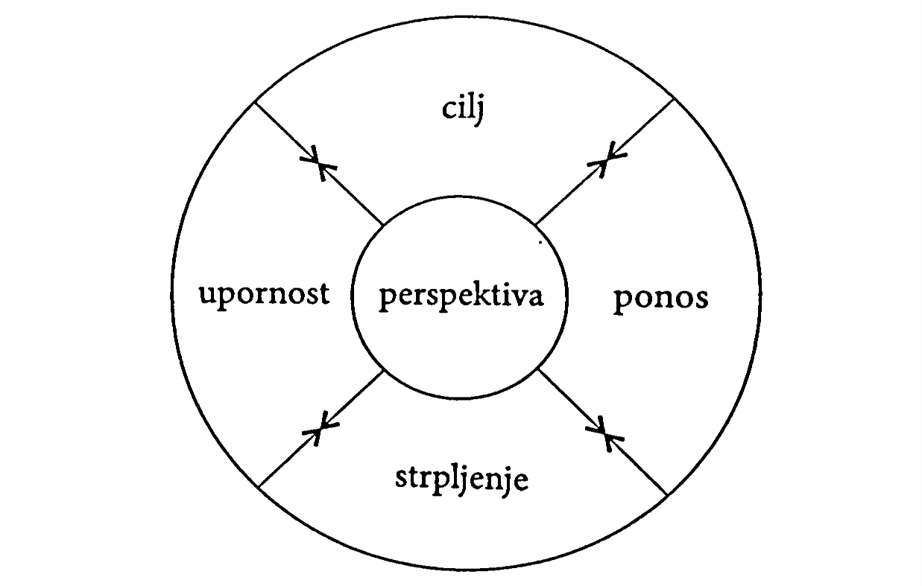

## Slika 2.: Međuzavisnost pet načela (pet slova “P”)4

Etika je skup moralnih principa ili vrednosti koji definišu šta je ispravno, a šta pogrešno za odreĎenu osobu ili grupu. Nažalost brojna istraživanja su nedvosmisleno ukazala na zabrinjavajuće stanje poštovanja etičkih principa u današnjem poslovnom svetu.

Anketa koju je sprovelo Udruženje za menadžment ljudskih resursa pokazala je da samo 27 % zaposlenih smatra da se lideri njihovih organizacija ponašaju u skladu sa etičkim principima. Moguće je da je reeč o pogrešnoj predstavi koja je posledica nedovoljno jasnih korporativnih politika, budući da je 45 % stručnjaka za menadžment ljudskih resursa izjavilo da su sigurni u etičnost svojih lidera.5 Ipak učestalost etičkih prekršaja sama po sebi dovoljno govori. U istraživanju koje je obuhvatilo 1324 nasumice izabranih radnika, menadžera i direktora iz više privrednih grana, 48 % ispitanika je priznalo da su izvršili neetičan ili nezakonit postupak u prethodnoj godini, uključujući lažiranje računa poslovnih troškova koje plaća poslodavac, diskriminisanje kolege, falsifikovanje potpisa, davanje ili primanje mita i neprijavljivanje slučajeva kršenja zakona o zaštiti životne sredine.6 Druga istraživanja donose dobre vesti. Kada ljudi veruju da je njihovo radno okruženje etički ispravno, šest puta je veća verovatnoća da će ostati u datoj kompaniji nego kada veruju da rade u okruženju u kome

4 Simo Elaković, Poslovna etika i komuniciranje, Univerzitet Singidunum, Beograd, 2008, str.: 258

5 J. Schramm, „Perceptions on Ethics,“ HR Magazine 49 (November 2004., 176.

6 M. Jackson,“Workplace Cheating Rampant, Half of Employees Surveyed Admit They Take Unethical

Actions“, Peoria Journal Star, 5 April 1997.

se ne poštuju etički principi.7 Dvajt Rejhard, direktor odeljenja za ljudske resurse u kompaniji HomeBanc Mortgage Corp. u Atlanti, smatra da “ljudi žele da rade za lidere kojima veruju”.8 Ukratko, mnogo toga treba da se uradi da bi se u radnom okruženju više poštovali etički principi, ali-i ovo je veoma važno-većina menadžera i zaposlenih želi da to bude tako.

Preduzeće svojim poslovanjem povezuje više interesnih grupa koje su zainteresovane za njegovo

poslovanje i opstanak. Pri tome, svaka od ovih grupa ima svoje interese u biznisu:

-klijenti; kvalitetna usluga po što nižoj ceni,

-zaposleni; brža promocija i veće zarade,

-investitori; što veći profit,

-kreditori; redovne otplate i informacije o finansijskom stanju firme;

-konkurenti; u najboljem slučaju žele da marketing preduzeća realno predstavlja svoje usluge,

-fondacije; presija za uplatu donacija.

O svim ovim interesima menadžeri moraju voditi računa i sa etičkog aspekta. Preduzeća institucionalizuju svoju poslovnu etiku stvaranjem etičkog koda(kodeksa). Etički kodeks treba da predstavlja vodič za etičko ponašanje. Značaj kodeksa je u javnom proklamovanju da poslovne odluke treba da obuhvataju i etički i ekonomski aspekt.

# 2. Poslovna etika menadžera

Mnogi ljudi, koji imaju ograničeno poslovno iskustvo, iznenada se naĎu u situaciji da donose odluke o kvalitetu proizvoda, reklamiranju, odreĎivanju cena, pružanju usluga ili kontroli zagaĎenosti. Vrednosni sistem koji su izgradili u svojoj porodici, crkvi ili školi, možda im neće pružiti pravi putokaz za ovako složene poslovne odluke.

Naprimer, da li neka odreĎena reklama može da zavede kupca ? Da li se poklon kupcu smatra mitom, ili posebnom promotivnom idejom ? Drugim rečima, lično iskustvo neke osobe i njegovo odlučivanje kod kuće, u školi, u bližoj zajednici, mogu biti sasvim drugačiji od iskustva i odlučivanja na poslu. Mnoge poslovne odluke su često na samoj granici izmeĎu dobrog i lošeg. Nekada su potrebne godine iskustva da bi se znalo šta je prihvatljiva odluka.

7 C. Smith,“The Ethical Workplace,“Association Management 52 (2000): 70-73.

8 K.Tyler, „Do the Right Thing: Ethics Training Programs Help Employees Deal with Ethical Dilemmas,“ HR Magazine 50(February 2005), available online at [http://www.shrm.org/hrmagazine/articles/0205/0205tyler.asp.](http://www.shrm.org/hrmagazine/articles/0205/0205tyler.asp)

Iz svih navedenih razloga neki teoretičari poslovne etike smatraju da iz ove oblasti treba organizovati obuku za poslovne ljude. Pošto su organizacije civilizacijski različite, a lične vrednosti se moraju poštovati, jedan zajednički dogovor o etici preduzeća, je od isto tako vitalnog značaja kao i ostale menadžerske odluke.

Menadžer je agent vlasnika preduzeća, jer su na njega prenete funkcija upravljanja i funkcija rukovoĎenja preduzećem da ih obavlja u vlasnikovom interesu, uz isplatu odreĎene naknade. U vezi sa tim da li odgovorno ili neodgovorno obavlja ovaj posao, u ekonomskoj literaturi su nastale dve hipoteze:

-hipoteza o menadžeru-savršenom agentu, i

-hipoteza o menadžeru-nesavršenom agentu.9

Menadžer-savršeni agent odgovorno izvršava svoju osnovnu obavezu-maksimira vlasnikovo bogatstvo, pa se zbog toga hipoteza o menadžeru-savršenom agentu naziva i hipotezom o akcionarevom bogatstvu. Menadžer-nesavršeni agent neodgovorno izvršava svoju osnovnu obavezu. Menadžer-nesavršeni agent neodgovorno izvršava svoju osnovnu obavezu. On ne maksimira vlasnikovo bogatsvo, već ga preliva u svoje. Zato se hipoteza o menadžeru-nesavršenom agentu još naziva i hipotezom o menadžerovom blagostanju. Razumljivo je da je za vlasnika preduzeća poželjan menadžer-savršeni agent, ali da li je hipoteza o menadžeru-savršenom agentu održiva, s obzirom da su njihove ciljne funkcije različite ? Vlasnik preduzeća kupuje menadžerske usluge na tržištu rada i nastoji da ih što jeftinije plati; menadžer, pak, u ulozi prodavca menadžerskih usluga nastoji da postigne što višu cenu. Pri tome, informacionu prednost ima menadžer, s obzirom da je tržište menadžerskih usluga imperfektno i ne otkriva sve njegove reference.

Kada postaane sgent vlasnika preduzeća, menadžer dobija ovlašćenja za donošenje i sprovoĎenje odluka. Zbog svoje nekompetentnosti, vlasnik preduzeća ne može da prikupi, obradi i koristi sve relaventne informacije za obavljanje ovih poslova, pa zbog toga ne može da vrši monitoring nad radom menadžera. Menadžer je stoga nezavisan u selekciji relevantnih informacija za donošenje odluka, tako da može da ispolji tzv. Postugovorni oportunizam u vidu nezavisne selekcije. Čak i ukoliko vlasnik preduzeća može da prati proces donošenja odluka, njihovo sprovoĎenje je povereno menadžeru. Način sprovoĎenja bira menadžer, a tom prilikom može biti izražen postugovorni oportunizam u vidu skrivenog delovanja. Ukoliko doneta i sprovodena odluka ne povećavaju vlasnikovo bogatstvo, menadžer svoj oportunizam može pravdati neizvesnošću, koja je uvek prisutna zbog nedeterminističkog odnosa izmeĎu rezultata i ulaganja. Vlasnik preduzeća može govoriti samo o pripisanoj menadžerovoj odgovornosti koju menadžer ne prihvata, baš zbog toga što mu ovakav

9 Quinn P. Dennis, Jones M. Thomas: „An Agent Morality View of Business Policy“, The Academy of Management Review, 1/1995., 39.

odnos izmeĎu rezultata i ulaganja omogućava da je tretira neutvrĎenom odgovornošću. MeĎutim, vlasnik preduzeća raspolaže monitoring mehanizmima koji mogu potvrditi menadžerovu neodgovornost. Na taj način se dokazuje menadžerova etička (ne) odgovornost.

D. Quinn & T. Jones razlikuju gledište o instrumentalizovanoj i gledište neinstrumentalizovanoj poslovnoj etici menadžera.10Gledište o instrumentalizovanoj poslovnoj etici menadžera odgovara hipotezi o menadžeru-savršenom agentu. Ako je menadžer prihvatio radni ugovor u svojstvu agenta, onda je njegova moralna obaveza da ga poštuje. Čak i njegova lična etika je instrumentalizovana, podreĎena uslovima iz radnog ugovora, tako da sve što doprinosi povećanju vlasnikovog bogatstva smatra se etičkim, iako ima i tzv. Neetičkih povoljnih profitnih prilika za vlasnika preduzeća. Gledište o neinstrumentalizovanoj poslovnoj etici menadžera polazi od stanovišta da biznis nema posebna pravila koja odbacuju moralne obaveze menadžera kao čoveka. Racionalna svest menadžera mora biti zasnovana na četiri principa, a to su:11

-nepovreĎivanje interesa drugih,

-poštovanje autonomije drugih,

-izbegavanje laganja, i

-poštovanje sporazuma.

Prva dva principa su centralni principi principal-agent odnosa, a treći i četvrti su tržišni principi. Zasnovanost principal-agent odnosa na tržišnim principima dokazuje da gledište o instrumentalizovanoj i gledište o neistrumentalizovanoj poslovnoj etici menadžera nisu kontradiktorna.

# 3. Kako poboljšati etičke performanse u poslovanju preduzeća

Preduslovi za povećanje kvaliteta etičkih performansi preduzeća su etički stavovi „top menadžmenta“, otvorena korporativna kultura i organizacione promene koje će pomoći zaposlenima na svim nivoima da reše svoje etičke probleme. Stavovi vrhunskog top menadžmenta su ključni u definisanju etičkog ili neetičkog ponašanja preduzeća. Ako se na ovom nivou dosledno primenjuju etički stavovi i pravila, to onda moraju pratiti i uvažavati i zaposleni. Interna korporativna kultura vrši snažan uticaj na ponašanje svih zaposlenih. Najjača i najuspešnija korporativna kultura je ona koja stvara harmoniju izmeĎu ekonomskih vrednosti preduzeća i socijalnih i etičkih vrednosti pojedinaca i grupa. Pravila

10 Shleifer Andrei and Vishny W. Robert: „Value Maximization and the Acquisition Process“, Journal of Economic Perspektives, Winter, 1/1988, 22-42

11 Soltow H. James: „The Entrepreneur in Economic Histori“, AER, 2/1968, 30.

etike opisuju osnovne vrednosti sistema, etičke principe i specifična etička pravila koja organizacija pokušava da primeni. To su smernice koje zaposlenima pomažu u rešavanju etičkih dilema, a obuhvataju sledeće:12

-držanje obećanja,

-dobronamernost,

-pomoć drugim ljudima,

-poštovanje drugih ljudi,

-poštovanje vlasništva.

Etičko poslovanje sve više postaje „probni kamen“ svih poslovnih strategija, jer svima postaje jasno da na dugi rok imaju šansu samo oni koji su spremni da dosledno poštuju zlatno pravilo etike: „odnosi se prema drugima onako kako bi želeo da se drugi odnose prema tebi“. U cilju prihvatanja i poštovanja etičkih normi i pravila preduzimaju se različite mere unutar organizacija i van njih, u okruženju:

Etički odbori, se formiraju u cilju razmatranja etičke dimenzije poslovanja i politike preduzeća. Putem njih se obavlja komunikacija izmeĎu zaposlenih i okruženja preduzeća. Etički auditi, pokušavaju da razotkriju neetička ponašanja do kojih dolazi u organizaciji, a zatim se razvijaju strategije za suzbijanje takvih situacija.

Programi učenja o etici upoznavaju zaposlene sa politikom preduzeća, ukazujući im na značaj primene pravila etike u svakodnevnom odlučivanju. U tom smislu veće kompanije osnivaju tzv. centre za poslovnu etiku kao zasebne organizacione jedinice odgovorne za postizanje zadovoljavajućeg etičkog nivoa preduzeća.

# Zaključak

Poslovni rezultati kakvi su preduzeću ranije mogli da omoguće da u jednoj regiji, ili jednoj zemlji budu najbolji, danas više nisu dovoljni - biti najbolji u globalnoj privredi znači imati rezultate svetske klase. Upravo taj zahtev nameće potrebu za rezonancom koja podstiče stalno usavršavanje - ne samo menadžera već i čitave organizacije. Stari model rukovoĎenja težište je stavljao na funkcionalnost, a nije obraćao pažnju na emocionalnu, ili ljudsku dimenziju. Na ljude se gledalo kao na zamenljive delove. Takvo impersonalno menadžerstvo danas sve više doživljava neuspeh.

12 Subotić, D.,Lazić J.: (1997) Poslovna etika, Književno izdavačka zadruga „Centar“, Beograd, strana 79.

Moral je oblik ljudske prakse, oblik praktičnog odnosa čoveka prema drugim ljudima i prema samom sebi. Poslovna etika obuhvata moralne principe i standarde koji rukovode ponašanjem u poslovnom svetu. U svakom poslu, pogotovo u menadžerskim aktivnostima se pojavljuju, manje ili više, odreĎeni etički problemi:

-problem sukoba interesa,

-problemi čestitosti,

-problem u komuniciranju,i

-problem organizacionih odnosa.

Pored dimenzije odgovornosti prema vlasnicima kapitala, investitorima, akcionarima, bankarima, poslovnim partnerima i zaposlenima menadžeri imaju i društvenu odgovornost. Društvena odgovornost je svest o tome da poslovne aktivnosti imaju veliki uticaj na društvo. Postoje dva osnovna modela poslovanja u društvenom okruženju: prvi, čisti ekonomski model(proizvodnja, profit, itd) i drugi, društveno ekonomski model(kvalitet života, čuvanju prirodnih resursa,, ravnoteži društvene i ekonomske koristi, usklaĎivanje interesa preduzeća i društva, itd.).

Poslovna etika može ljudima da pomogne da moralnim proučavaju već jesu moralna bića, da razlikuju ispravno od pogrešnog, i da žele da budu još bolja, još promišljenija, još bolje obaveštena moralna bića. Poslovna etika neće promeniti poslovnu praksu ukoliko osobe uključene u praksu kojoj je potrebna moralna promena zaista i ne žele da je promene. Poslovna etika može pružiti dokaze koji pokazuju da je neka praksa nemoralna, ali, očito, samo će oni u položaju da te promene primene moći i da ih ostvare. Poslovna etika je polje od praktičnog značaja, ali od onih koji je proučavaju zavisi da li će ono što uče pretvoriti u praksu.problemima u biznisu pristupe sistematičnije i s boljim oruĎem nego što ga inače koriste. Može im pomoći da uoče sporna pitanja koja bi često mogli prevideti. TakoĎe ih može nagnati da izvrše promene koje možda inače ne bi bili pobuĎeni da učine. Ali poslovna etika neće sama od sebe nikoga učiniti moralnim.

# LITERATURA

1. Bolčić Silvano: „Novi menadžeri“ u privatnim firmama u Srbiji početkom 90-ih“, Sociologija, Beograd,

2/1993.

1. C. Smith,“The Ethical Workplace,“Association Management 52 (2000).

3. Daboub J. Anthony, Rasheed M.A. Abdul, Priem L. Richard, and Gray A. David: „Top Management Team

Characteristics and Corporate Illegal Activity of Management Review, 1/1995.

1. J. Schramm, „Perceptions on Ethics,“ HR Magazine 49 (November 2004.)
2. K.Tyler, „Do the Right Thing: Ethics Training Programs Help Employees Deal with Ethical Dilemmas,“ HR

Magazine 50(February 2005), available online at [http://www.shrm.org/hrmagazine/articles/0205/0205tyler.asp.](http://www.shrm.org/hrmagazine/articles/0205/0205tyler.asp)

1. M. Jackson,“Workplace Cheating Rampant, Half of Employees Surveyed Admit They Take Unethical

Actions“, Peoria Journal Star, 5 April 1997.

1. Quinn P. Dennis, Jones M. Thomas: „An Agent Morality View of Business Policy“, The Academy of

Management Review, 1/1995.

1. Novaković, S., (2013), Menadžment prirodnim resursima, (monografija), Univerzitet u Novom Sadu,

Ekonomski fakultet u Subotici, Subotica.

1. Novaković, S.,(2013), Upravljanje organizacionom transformacijom preduzeća, (monografija), Univerzitet Braća Karić, Fakultet za menadžment, Beograd.
2. Subotić, D., Lazić, J.: (1997), Poslovna etika, Književno izdavačka zadruga “Centar”, Beograd.
3. Shleifer Andrei and Vishny W. Robert: “Value Maximization and the Acquisition Process”, Journal of

Economic Perspectives, Winter, 1/1988.

1. Soltow H. James: “The Entrepreneur in Economic History”, AER, 2/1968.

Dr Srećko Novaković, Solid, Subotica

Dr Bogdan Laban, Gradska uprava, Subotica Dr Tivadar Bunford, Masterplast, Subotica

**BUSINESS ETHICS OF MANAGERS IN THE FUNCTION OF GROWTH COMPANY’S ASSETS**

***Abstract:*** In practice, solutions for problems concerning ethics are not optimal. Often managers have to settle for a solution that is not really good enough or solution that will cause the least damage to the business owner. They are responsible for ensuring that the right thing, but rarely can be completely sure of the correct procedures, which are wrong. The business world is very complex. Business ethics involves an obligation to get the job done properly and responsibility for (not) perform. Managers mobilize and motivate employees for better performance and represent the company in the region, and their ethics "invisible" assets of the business owner. Good ethics products a good business. It is not contradictory with objectives for maximizing owner's wealth, nor with market operations. Avoid harming others and respect for the freedom of other are ethical principles. Respect for agreements and avoid lying are principles of fair market operations.

***Key words*:** ethics, manager, responsibility, management, company, business ethics, managerial ethics, owner.